心のバリアフリー・情報バリアフリー「ニュース レター」（第２号）

【第１回ワーキンググループを開催しました】
５月１９日、都庁内の会議室でワーキンググループを開催しました。
学生の皆さんを交えた初めてのワーキングということで、事務局としては、何人の方に集まっていただけるかとても不安でした。
しかし、ふたを開けてみたところ、30名近くの大学生のほか、障害のある当事者の方、オリンピック・パラリンピック等経済界協議会に所属している民間企業の関係者の方など、会議室が窮屈になるくらい多くの方に集まっていただきました。
また、大学生の中にも、障害のある方や外国人の方がいて、これから「心のバ
リアフリー」及び「情報バリアフリー」を考えていく上で、とても頼もしいメン
バー構成となりました。
この日は、「障害とは何か」等を考えるための「障害平等研修（Disability Equality Training）」を体験しました。今回の「ニュース レター」は、障害平等研修を体験した参加者から６人の皆さんの感想を紹介します。

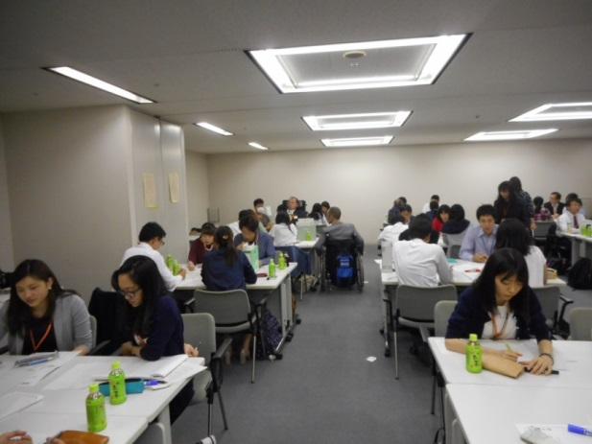
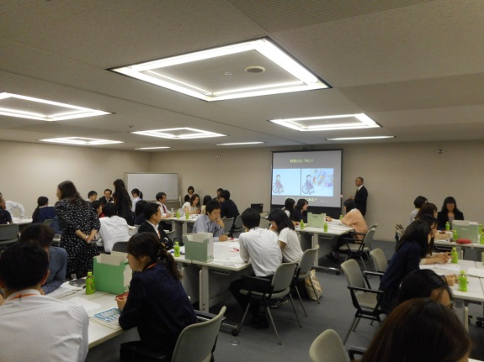

＜多くの参加者が集まり、会議室は満員＞ ＜車いす使用者の動線は確保します＞

＜「違うこと」を受け入れ、尊重し合える社会に＞
5月19日の心と情報のバリアフリーでの障害者研修（DET研修）は改めて、自分が今住んでいる社会について考えるきっかけとなりました。私が一番衝撃を受けたのは健常者と障害者の立場が逆転した世界が描かれていたビデオです。ビデオの中で、健常者である主人公は、会社で配られた資料は点字で書かれていて読めない、バスは車いす専用だから乗車できない、タクシーを止めようと手を上げても止まってくれない、レストランでは差別的な言葉を言われ、周りからの視線も冷たい、などさまざまは困難に直面します。「自分が○○だったら」と想像したことはあったものの、実際にビデオで直接見て「本当にこういう世界がある／あったのか」と思うと何とも言えない気持ちになりました・・・。
私は小学校のときに特別学級のAさんと同じクラスになりました。笑顔が似合うよく笑う子でした。でも集会のときに突然言葉を発したり、言葉がわからなかったり、ご飯をうまく食べられなかったりと付き添いの人がいなければ生活できない状態で、正直接し方がわかりませんでした。一緒にただ笑うことはできる、でもどうコミュニケーションをとればいいかわからない、などいつも戸惑いながら接していたのを覚えています。そうしたAさんとの付き合いの中で、後悔していることがひとつあります。細かいことは覚えていませんがとにかく言葉がわからないAさんに対して苛立ってきつく接してしまったのです。自分と「違う」ということが受け入れられなかったのだと思います。だからといってAさんにどう謝ればいいのかわからなくて、きっと言葉だけで伝えようとしても伝わらないだろうし、じゃあどう謝ればいいのだろうか。答えは出ないまま、Aさんとは転校を機に別れてしまい、それから会うことはありませんでした。正直なところ、今考えてもどう謝ったらよかったのか、答えは見つかっていません。
今年平成28年4月1日に障害者差別解消法が施行されました。その第1条の条文中に「全ての国民が、障害の有無によって分け隔てられることなく、相互に人格と個性を尊重し合いながら共生する社会の実現に資することを目的とする。」という記述があり、健常者と障害者の垣根をなくし、すべての人の意識、社会の構造を変えることを目的としています。
健常者と障害者の「違い」は決してなくなることはありません。そして、その「違い」が、知らず知らずのうちに人と人との間に壁をつくってしまうかもしれません。しかし、時間はかかるかもしれませんが、そうした「違い」を受け入れ、人の意識、社会を変えていくことはできると私は考えています。私はこの心と情報のバリアフリーのプロジェクトを通して「違う」ことを尊重し合える社会づくりの必要性を発信し届けたいと思っています。
（慶應義塾大学１年 後藤 優佳）

＜現実の世界で受ける障害者の差別に気づく＞
今回の研修会では障害者の方々の現状に対して理解を深めるため、あるビデオを見ました。その内容は障害者と健常者の立場が入れ替わったものでした。
昨年、大学でもバリアフリーやユニバーサルデザインに関する授業を受講していた関係で手話によるニュース番組（耳の聴こえる人には配慮されていない番組）を見たことがあり、その際も衝撃を受けましたが、今回のビデオでは健常者（現実世界では障害者の方）に配慮がなされていない様子だけでなく、彼らが受ける様々な差別的な発言や態度に関しても細かく描写されており、辛く感じる一方で多くの気づきもあり、自分自身の言動についても見直す機会となりました。
これまで障害があるため、できるだけ失礼にならないようにしようと心がけていました。しかし、丁寧な対応をしようと思い過ぎるために、必要以上に意識してしまい不自然な接し方になってしまっていたのではないかという思いや、逆にバリアや心的な距離を作ってしまっていたのではないかという反省が生まれました。
また、研修会では障害当事者の方だけでなく、現在都のバリアフリー化に向けて尽力なさっている都庁職員の方の貴重なお話を聞くこともできました。中でも、バリアフリーを推進する上で「何故、（何人利用するかもわからない）障害者のことを考えて設計をしなければならないのだ」という旨の発言を受けたことがあるというお話には、大変胸が痛み憤りを覚えました。
このお話から、まだ健常者と障害者の間に大きな心の距離があることを感じ、この目に見えないものの意識の上に高くそびえるバリアをなくすこと、少しでも小さくすることが今シンポジウムの目標であると深く心に刻まれました。
このシンポジウムのメンバーには、元々各方面からバリアフリーに関してアプローチしている方や関心の高い方々が集まっています。しかし、このシンポジウムのメンバーとはならないような障害者の方やバリアフリーについてそれほど知識や関心がない人に興味を持ち、理解をしてもらわないことには、今シンポジウムの目標は達成できません。
とても難しく、しかし大変やりがいのある、これからの日本の未来には必要不可欠な取組であると思います。
これからも研修会を重ね、多岐に渡るメンバーの方々と意見交換をすることでこの目標達成のための方策を考えていきたいです。
まずは研修会で学んだことを周囲の人に共有し、身近なところから心のバリアをなくすことに貢献していきたいと考えています。
（慶應義塾大学２年 澤 茉莉）

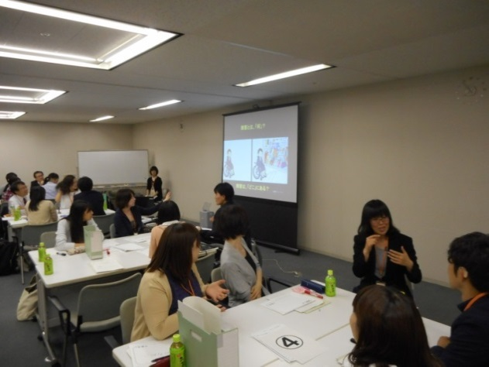
＜聴覚に障害のある参加者への手話通訳の様子。
情報保障は必須です。＞

＜ＤＥＴをきっかけに健常者が声をあげてほしい＞
今回、慶應義塾大学の中野先生のお誘いを受け、ワーキンググループに障がい学生という立場で参加させていただきました。今回のお話をいただいたとき、現在の日本には、健常者の方が思いやりの気持ちで行動していることが、私たち障がい者にとっては精神的につらいことであることも多く、「思いやり」という名の差別があるのではと私自身考えており、参加を決めました。日本の中心である東京都において、「心のバリア」についての議論が進められていることに、当事者の一人としてとても嬉しく思うのと同時に、東京都を起点として日本全国に、この動きが広まってほしいと強く感じました。
今回のDET研修は、健常者の方が理解しづらいために社会の認知が進まない、障がい者の直面している様々な問題が、健常者の方にもわかりやすく体感してもらえる内容となっており、この研修をもっと多くの健常者の方々に受けて欲しいと強く思えるものでした。当事者や専門家が声をあげ、問題を提起することは簡単ですが、私は周囲の健常者の方たちの声がやはり大切だと考えており、私たち当事者とともに、健常者の方も声をあげて行動に移すきっかけとなれば・・・と感じました。
バリアフリーやボランティアに興味のある学生の方々とのワーキングでは、興味を持ち行動しているとはいっても価値観や意見に違いがあり、この感覚の違いを実感できる良い経験をさせていただきました。次回以降のワーキングがより良いものになるように、そして少しでも心のバリアが無くなっていくように、障がい学生である私だからこそわかる視点があると思うので、今後も参加させていただきたいと思っています。ありがとうございました。
（慶應義塾大学２年 後藤 佑季）

＜心のバリアフリーをテーマに日本とベトナムの交流が深まってほしい＞
今回は初めて海外のワークショップに参加しました。私が研究しているバリアフリーをテーマにしたワークショップであり、大変勉強になりました。
普段はバリアと言えば、段差や階段、不自由というイメージを思い浮かべる人がほとんどでしょう。しかし、社会学の観点から見ると、もう一つの重要なバリアがあります。それは心のバリアです。今回のワークショップを通じて、大学生の皆さんと日系企業の社員の方と一緒に心のバリアフリーについて意見交換ができました。経済発展とともに、日本は欧米に比べると高い技術を持っていますから、バリアフリーのハード面が発展しています。しかし、ハードの発展だけで十分だと言えるでしょうか。そこで、宣伝や教育活動を通して、心のバリアフリーの発展も期待できるでしょう。
ベトナムではバリアフリーのハードはまだ発展していませんが、仏教の影響で、慈悲という精神が強いため、手助けが必要な人に会うと、すぐに手伝ってあげます。しかし、それで心のバリアフリーが発展しているとは言えないと考えています。むしろ、障害者等が差別される方向に行ってしまうかもしれません。そのため、ベトナムでも心のバリアフリーの宣伝や教育活動が必要だと思います。
ぜひ両国はこのテーマについて交流してほしいと思っています。
（東京大学大学院研究生 グエン・ティ・トュイ・リン）

＜すべての人が平等に認識されることで、バリアフリーを実現＞
今回の東京都庁で行われた「心と情報のバリアフリー研究シンポジウム」に向けたワーキングには、多様な分野に勤めている方々が参加していらっしゃり、単なる留学生に過ぎない自分が参加できたことは身に余る光栄だと思いました。ワーキングは4人～5人ごとにグループになって様々なセッションの主題に関してグループ内で話し合った後、みんなにシェアする形でした。
今回の ワーキングを通じて私が深く考えさせられたのは大きく２つで、「きっかけの重要性」と「社会の矛盾」でした。
私は今回のワーキングに参加することになってから今までの自分の人生を振り返ってみて、「きっかけ」の重要性について実感するようになりました。私は高校時代に気軽に入った旅行サークルの担当教師が突然変わり、偶然ボランティアサークルになってしまったことから、高校3年間特別支援学校でボランティアをするようになりました。最初は障害者に対して偏見を持っており、自分が高校生活で望んでいた活動でなかったため、不満を持っていましたが、仕方なく続けていた３年の間、色々な障害のある学生たちに接する機会が積み重なり、彼らにとって今の社会がどれくらい冷たいのかを痛感するようになりました。それがきっかけで大学に入学してからは障害者支援団体でスタッフとしてイベントに参加したり、自分の専攻とは関係のないバリアフリー・ユニバーサルデザインの授業を受けています。また、その延長線として今回は彼らにとって住みやすい社会を実現するためにこのワーキングに参加するようになり、高校時代に自分が望んでもいなかったボランティアというきっかけが自分の人生にどれだけ大きい影響を与えてきたのか改めて実感しました。
このように私は普段より彼らと関わってきたことがあったため、自分の経験と彼らに関する理解度にはある程度自信を持ってワーキングに参加しましたが、実際ワーキングに入って「本当の障害ってどこにあるのか、足の不自由な人の足が障害なのか、それとも足の不自由な人は利用できないように妨害する入り口の階段が障害なのか」という質問で自分の無知を痛感しました。自分は今まで彼らが利用出来る設備が足りないことを考え、障害者専用の設備を増やせば彼らが幸せになれると思っていました。しかし、ワーキングを通じて、本当の問題は設備の数でなくこの社会で「主」として認識されている存在だと気付きました。この社会には矛盾があって人間による、人間のための社会なのに、この社会で作られてきた物事は「主」となっている集団を中心として作られてきたため、その「主」に当てはまらない人々のことは全く工夫されてなかったのです。つまり、本当の不自由と障害とは彼らに対応できてない社会の物事であり、本当のバリアフリーを実現するためには「主として認識されている存在」の範囲を「障害のない人」から「みんな」へ替えなければいけないと考えました。
今回のワーキングは私にとっては「障害」に対する概念を変えただけでなく、彼らのために本当に何が必要なのかをはっきり認識させてくれた機会であり、私の人生を変える2回目のきっかけになったと思います。
（慶應義塾大学２年 金 亨晋）

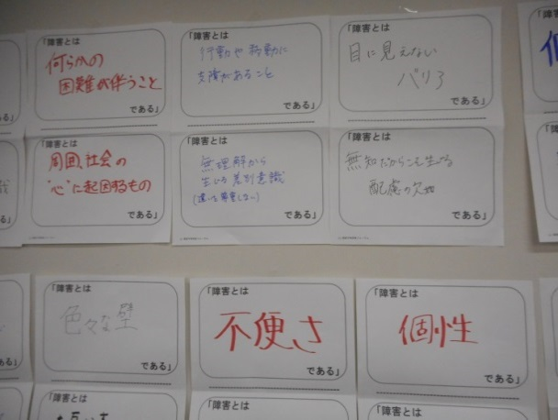
＜「障害とは」という問いに対する参加者の回答。
研修前と研修後で答えが変わっていきます。＞

＜誰もが問題解決に向けて主体的に考えなければいけない時代＞
私自身、障害者当事者（先天性の重度聴覚障害）であり、これまでの人生の中でも、私なりに「障害とは何か」 の答えを模索してきたつもりです。正解がないだけに、その時その時に出した答えは少しずつ変わっていったように思います。そして、これからもきっと、何らかの影響や時代と共に、答えは変わっていくことでしょう。
実は、私自身、以前にDET研修のファシリテーター（進行役）研修を受けたことがあるのですが、改めてDET研修は大変有意義な時間になると感じました。本研修は受講前と受講後の2回、「障害とは●●である」という問いに対して、自分なりの“答え”を考える機会があります。一人ひとりの考え方が異なるからこそ、他の方の“答え”の背景に何があるのかを知る・聞くことには意味があると考えます。また、今回のDET研修を通してその人個人の、受講前後の“答え”に変化があった方もたくさんいらっしゃいました。その変化は、きっと本研修の中で、他者と意見を交わすことによって、「障害とは何か」という“答え”を研修の間でその方なりに噛み砕いたのだろうと考えています。もちろん、私も今回受講の前後でまた新たに“答え”が変わりました。
個人的には、「障害」はその人個人に帰属されるものではないと考えております。これはWHOのICF(2001)でも提唱されておりますが、かつてはICIDH(1980)の考え方のように、障害は個人に帰属するというような考えが広がっていた時代もありました。しかし、近年の日本の情勢を見てみると、障害者差別解消法の施行や合理的配慮、企業・官公庁の法定雇用率の変化等、随分と様変わりしてきました。バリアフリーも進み、またユニバーサルデザインという言葉やモノも少しずつ増えていっています。障害者当事者として、大変助かっていることも多く、ありがたく思っております。
しかし、その一方で、私自身、どこかしら違和感があるのも事実です。それは、――私のような、いわゆる“障害者当事者”と言われる方々にこそ、もう一度自分自身に問いかけてみるべきだと思うのですが――「やってもらって当たり前」という考えが生まれてしまっている部分も生じているように思えてなりません（語弊がないように申し上げますと、「やってもらっている」ことに、まずは感謝の気持ちを持つべきだということです）。
今後は、障害の有無（のみならず国籍、性別等も含めて）問わず、誰もが現在ある、いわゆる“バリア”と言われるものに対して、誰もが問題解決に向けて主体的に考えなければいけない時代がやってくるのだと思います（もしかしたら、既に来ているのかもしれません）。一人ひとりが問題意識を持ち、誰かにやってもらう、誰かがやってくれるはず、と受け身になるのではなく、自分自身がどう行動すれば問題解決に繋がるのか、を意識していく必要があると私は考えています。
そういう思いからも、本研修では“バリア”のハード面（物理的なもの、制度的なもの）、ソフト面（人間の心、意識）という側面から主体的に何が出来るか？を考える機会が最後に用意されているのはすごく大切な機会だと考えています。今回は私自身、なかなかアイデアが思いつかなかったのですが、他の方々からは多様なアイデアが出されており、様々な考え方を目の当たりにできて良かったと考えています。
DET研修は、座学というよりもディスカッションという色が強いと思います。それはつまり、他者の意見にたくさん耳を傾けられるチャンスとも言えるのではないでしょうか。今後もぜひたくさんの方にDET研修を受けていただき、一人でも多くの方々が主体的に問題解決に向けて動いている世界になっていくことを心より祈っております。そのときには、私もその一人になっていることを信じて。
（会社員 長濱圭吾）

【一人ひとりの実践に向けて】
参加者の感想、いかがでしたでしょうか。障害平等研修は、「社会の不平等な問題に気づき、それを改めるために自分には何ができるか」を考える貴重な機会になりました。
私たちの「心と情報のバリアフリー研究シンポジウム（仮称）」に向けた取組は、スタート地点に立ったところです。メンバーの力を結集して、これから都民一人ひとりの実践につなげられるような取組にしていきたいと考えていますので、どうぞ御注目ください。

＜参考：特定非営利活動法人障害平等研修フォーラムのＵＲＬ＞
http://detforum.org/
平成２８年６月発行
東京都福祉保健局生活福祉部地域福祉推進課
福祉のまちづくり担当
電話）03-5320-4047 FAX）03-5388-1403
E-mail）S0000219@section.metro.tokyo.jp

